

合肥工业大学
计算机与信息学院
实验报告

课 程：汇编语言程序设计

专业班级： 物联网19-2班

学 号：2019217819

姓 名： 付炎平
实验一 基本汇编程序设计

- 实验目的
1、熟悉在PC机上建立、汇编、连接、调试和运行8086/8088汇编语言程序的过程；
2、熟悉debug调式程序的基本方法；
3、掌握基本汇编语言程序设计方法。

- 实验内容
1、数据段中X、Y、Z、V均为字变量，存放的是16位带符号数。编写汇编语言程序计算表达式值（V–（X*Y+Z-720））/X。要求：
（1）使用MASM和LINK生成可执行程序后，使用Debug装入内存；
（2）使用U、D命令查看代码段和数据段的内容，特别注意变量在代码段中的形式；使用G命令执行代码，并查看结果；
（3）用E命令修改各个命令的内容，再次用G命令执行。

2、BL中的只有一位为1。编写程序测试，并输出提示信息“The X Bit is 1”，要求：
（1）使用地址表实现分支功能，在分支中输出提示信息；
（2）程序直接执行，不需要再使用debug。
3、求一个班50名学生成绩的平均值,并将结果显示出来。

- 实验过程和程序
1、
data segment
X dw 100
Y dw 10
Z dw 100
V dw 1000
code segment 'code'
assume cs:code, ds:data
start: mov ax, X
imul Y
add ax, Z
sub ax, 720
mov bx, ax
mov cx, V
sub cx, bx
mov ax, cx
idiv X
code ends
end start
2、
data segment
string1 db 'The $'
string2 db ' Bit is 1 $'
data ends
code segment
assume cs:code, ds:data
start:
mov bl, 00010000b
mov ax, data
mov ds, ax
mov dx, offset string1
mov ah, 09h
int 21h
mov cl, 1
again:
shl bl, 1
jc done
inc cl
jmp again
done:
add cl, 30h
mov dl, cl
mov ah, 02h
int 21h
mov ah, 09h
mov dx, offset string2
int 21h
mov ah, 4ch
int 21h
mov cl, 0
code ends
end start
3、
data segment
class db 97,48 dup (98),99
data ends
code segment
assume ds:data, cs:code
start:
mov ax, data
mov ds, ax
mov ax, 0
mov cx, 0
mov bl, 0
again: cmp bl, 50
jz done
mov cl, class[bx]
add ax, cx
inc bl
jmp again
done:
mov cl, 50
div cl
mov ah, 0
mov cl, 10
div cl
mov bl, ah
mov ah, 02h
add al, 30h
add bl, 30h
mov dl, al
int 21h
mov dl, bl
int 21h
mov ah, 4ch

int 21h
code ends
end start
- 实验结果（包括必要的截图）
1、
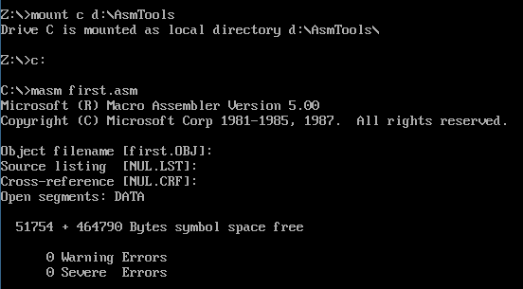
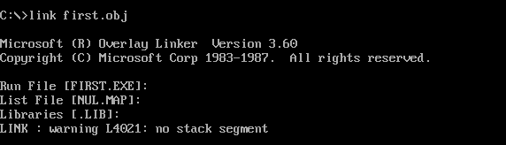
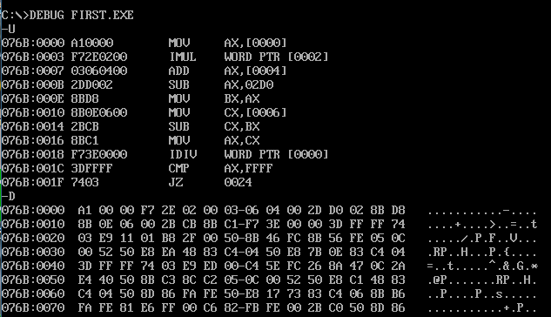
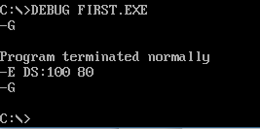

2、

2、
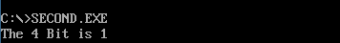

3、
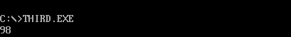

- 实验体会
这次实验让我学会了如何用debug调试，并且对汇编的语法有了更加深入的掌握，对汇编的常用命令更加熟悉，对通用寄存器、段寄存器、变量有了更加深入的理解，同时也学会了如何写汇编代码。

实验二 高级汇编程序设计

- 实验目的
1、 掌握中断服务子程序的编写。
2、 汇编语言与高级语言的混编。

- 实验内容
1、编写一个子程序计算z=f(x,y)=x*y+x-y（x,y,z有符号数字数），要求：
（1）输入参数通过堆栈传送，输出参数通过AX传送；
（2）主程序调用后，结果需要输出到屏幕上。
2、VC++中编写内联汇编，将字节数组的每个元素高低四位互换。
char dbyte[] = {0x12,0x34,0x56,0x78,0x9a};
3、挂接1CH中断，正计时90秒后退出。要求屏幕显示0-59的秒数。（选做）

- 实验过程和程序
1、
stack segment stack
db 20h dup(?)
stack ends
data segment
X dw 0
y dw 64
data ends
code segment
assume ds:data,cs:code,ss:stack
start:
mov ax, data
mov ds, ax
mov ax, X
push ax
mov ax, Y
push ax
call evaluate
add sp, 4
test ax, 8000h
jz C
neg ax
mov bx, ax
mov ah, 02h
mov dl, '-'
int 21h
mov ax, bx
C:
mov cl, 10
div cl
mov bh, ah
mov ah, 02h
add al, 30h
mov dl, al
int 21h
add bh, 30h
mov dl, bh
int 21h
mov ah, 4ch
int 21h
evaluate proc
push bp
mov bp, sp
push bx
push cx
push dx
mov ax, [bp+6]
mov cx, ax
mov bx, [bp+4]
imul bx
add ax, cx
sub ax, bx
pop dx
pop cx
pop bx
pop bp
ret
evaluate endp
code ends
end start
2、
#include<iostream>
using namespace std;
int main(){
unsigned char dbyte[]={0x12,0x34,0x56,0x78,0x9a};
__asm{
mov eax,0
again:
mov ecx,5
mov cl,4
ror dbyte[eax],cl
inc eax
cmp eax,5
jne again

}
printf("高低四位互换后十六进制为：\n");
for(int i=0;i<5;i++){
printf("0x%x ",dbyte[i]);
}
printf("\n");
return 0;

}
- 实验结果（包括必要的截图）
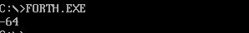

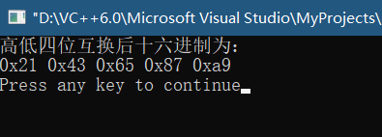

- 实验体会
本次实验让我对汇编有了一个更加深入的了解，了解用汇编编写一些复杂程序，同时也体会到汇编编写程序的复杂，对计算机底层有了一个更好的理解，并且了解到汇编编写程序的复杂，同时也学到汇编可以内嵌到VC++里面，这次实验让我学到了很多。

